全国2010年10月高等教育自学考试
土力学及地基基础试题
课程代码：02398
一、单项选择题（本大题共10小题，每小题2分，共20分）
在每小题列出的四个备选项中只有一个是符合题目要求的，请将其代码填写在题后的括号内。错选、多选或未选均无分。
l.下列岩石中，属于岩浆岩的是( )
A.砂岩 B.大理岩
C.花岗岩 D.石英岩
2.埋藏在地表浅处、局部隔水层的上部且具有自由水面的地下水称为( )
A.上层滞水 B.潜水
C.裂隙水 D.承压水
3.当地下水位下降时，土中的自重应力( )
A.将增大 B.将减小
C.不变 D.无法确定
4.若土体中的前期固结压力超过了现有的土自重应力，则该土为( )
A.正常固结土 B.高压缩性土
C.超固结土 D.欠固结土
5.下列试验中，属于现场原位测定抗剪强度方法的是( )
A.直接剪切试验 B.三轴压缩试验
C.无侧限抗压强度试验 D.十字板剪切试验
6.在相同条件下，作用在挡土墙上的静止土压力E₀、主动土压力E_{a}和被动土压力E_{p}的大小关系( )
A.E₀>E_{a} >E_{p} B.E_{p}>E₀>E_{a}
C.E_{p}>E_{a}>E₀ D.E₀>E_{p}>E_{a}
7.标准贯入试验所用锤的质量为( )
A.10kg B.28kg
C.63.5kg D.120kg
8.设某单向偏心的矩形基础，偏心方向基底边长为l，另一方向基底边长为b，按《建筑地基基础设计规范》(GB50007—2002)的规定，用理论公式根据土的抗剪强度指标确定地基承载力特征值时，荷载的偏心距不得大于( )
A.b／6 B.l／6
C.l／10 D.l／30
9.桩侧负摩阻力的产生，将使桩的( )
A.竖向承载力增加，桩身轴力加大 B.竖向承载力减小，桩身轴力加大
C.竖向承载力减小，桩身轴力减小 D.竖向承载力增加，桩身轴力减小
10.在堆载预压加固地基时，砂井或塑料排水板的作用是( )
A.预压荷载下的排水通道 B.土中加筋
C.挤密土体 D.形成复合地基
二、填空题(本大题共10小题，每小题1分，共10分)
请在每小题的空格中填上正确答案。错填、不填均无分。
11.土中液态水可分为结合水和___________两大类。
12.塑性指数I_{p}表示粘性土处于可塑状态时___________的变化范围。
13.当单向偏心荷载作用在矩形基础上，偏心距0<e<l／6时，基底压力呈___________分布。
14.我国现行《建筑地基基础设计规范》规定，地基沉降计算深度应满足△s_{n}≤_______∑△s_{i}。
15.某饱和粘性土的无侧限抗压强度q_{u}=36kPa，则该土的内聚力c_{u}为___________kPa。
16.朗肯土压力理论认为，如果挡土墙向离开土体的方向移动，则土体达到极限平衡时破裂面与水平面的夹角为___________。
17.工程地质调查和测绘的重点是对建筑场地的___________进行研究。
18.圈梁的作用在于提高砌体结构抵抗__________的能力。
19.群桩中的桩数愈多、桩距愈小，则桩端处的应力重叠现象愈严重，群桩效应系数$η$愈___________。
20.砂垫层的设计应满足建筑物对地基承载力和___________的要求。
三、名词解释(本大题共5小题，每小题2分，共10分)
2l.塑限
22.动水力
23.地基承载力特征值
24.技术孔
25.软土
四、简答题(本大题共2小题，每小题5分，共10分)
26.如何通过静载荷试验确定单桩竖向极限承载力?
27.简述砂土液化的概念及其产生原因。
五、计算题(本大题共7小题，共50分)
28.某原状土样，试验测得土的天然重度$γ$=17.2kN/m³，含水量$ω$=13.1％，土粒比重d_{s}=2.65。试求该土孔隙比e、干重度$γ$_{d}及饱和度S_{r}。(6分)
29.地基土呈水平成层分布，自然地面下分别为粘土、细砂和中砂，地下水位于第一层土底面，各层土的重度如图所示。试计算图中1点、2点和3点处的竖向自重应力。(6分)
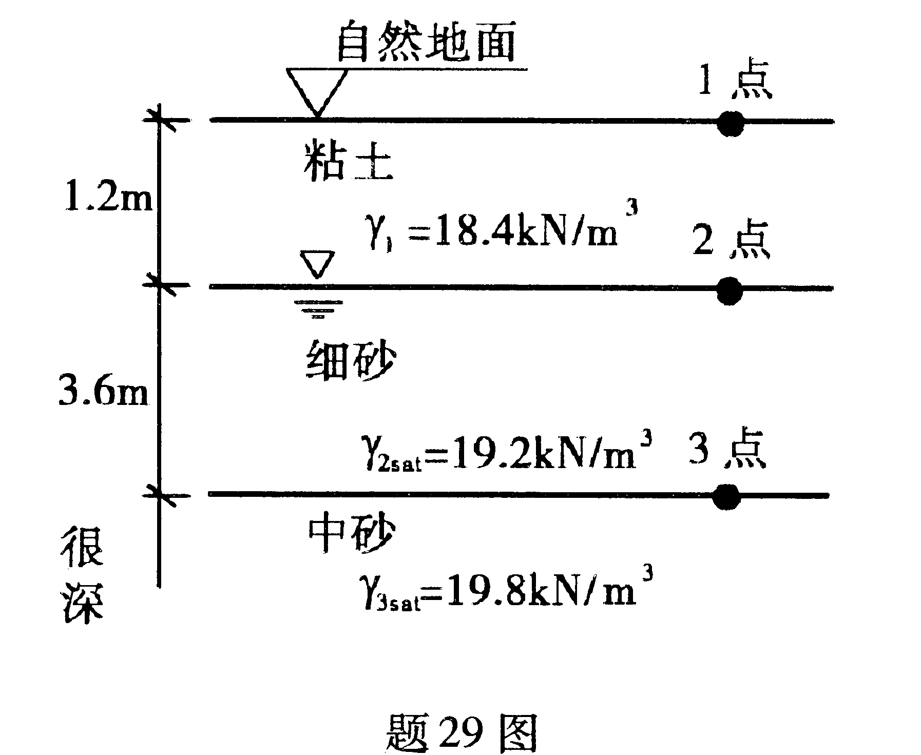

30.某粘性土地基的$ϕ$=16°，c=10kPa，若地基中某点的大主应力$σ_{1}$=120kPa，小主应力$σ_{3}$=60kPa，问该点是否破坏?(6分)
31.某挡土墙高6m，第一层土为砂土，第二层为粘土，各土层物理力学指标如图所示。试用朗肯土压力理论计算作用在墙背上A、B、C三点的主动土压力强度及作用在挡土墙背上的主动土压力合力大小。(8分)
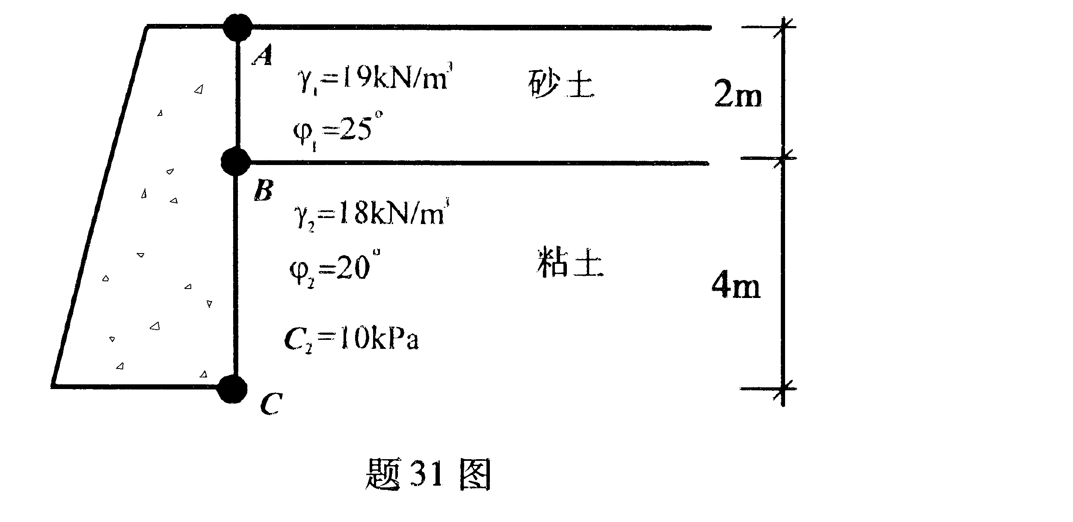

32.某钢筋混凝土预制桩截面为0.4m×0.4m，桩长14m(自承台底面算起)。桩顶以下土层分布：第一层土为粉质粘土，厚度为6.5m，q_{s1a}=37kPa；第二层土为稍密粉细砂，厚度为7.5m，q_{s2a} =32kPa；第三层土为中砂，q_{pa} =1400kPa。试按经验公式确定该桩的竖向承载力特征值R_{a}。(6分)
33.某轴心受压基础，底面尺寸为l×b=4m×4m，基础埋深d=2m，地下水位与基底平齐，其它指标如图所示，试按《建筑地基基础设计规范》(GB50007—2002)中的理论公式，确定地基承载力特征值f_{a}。(6分)
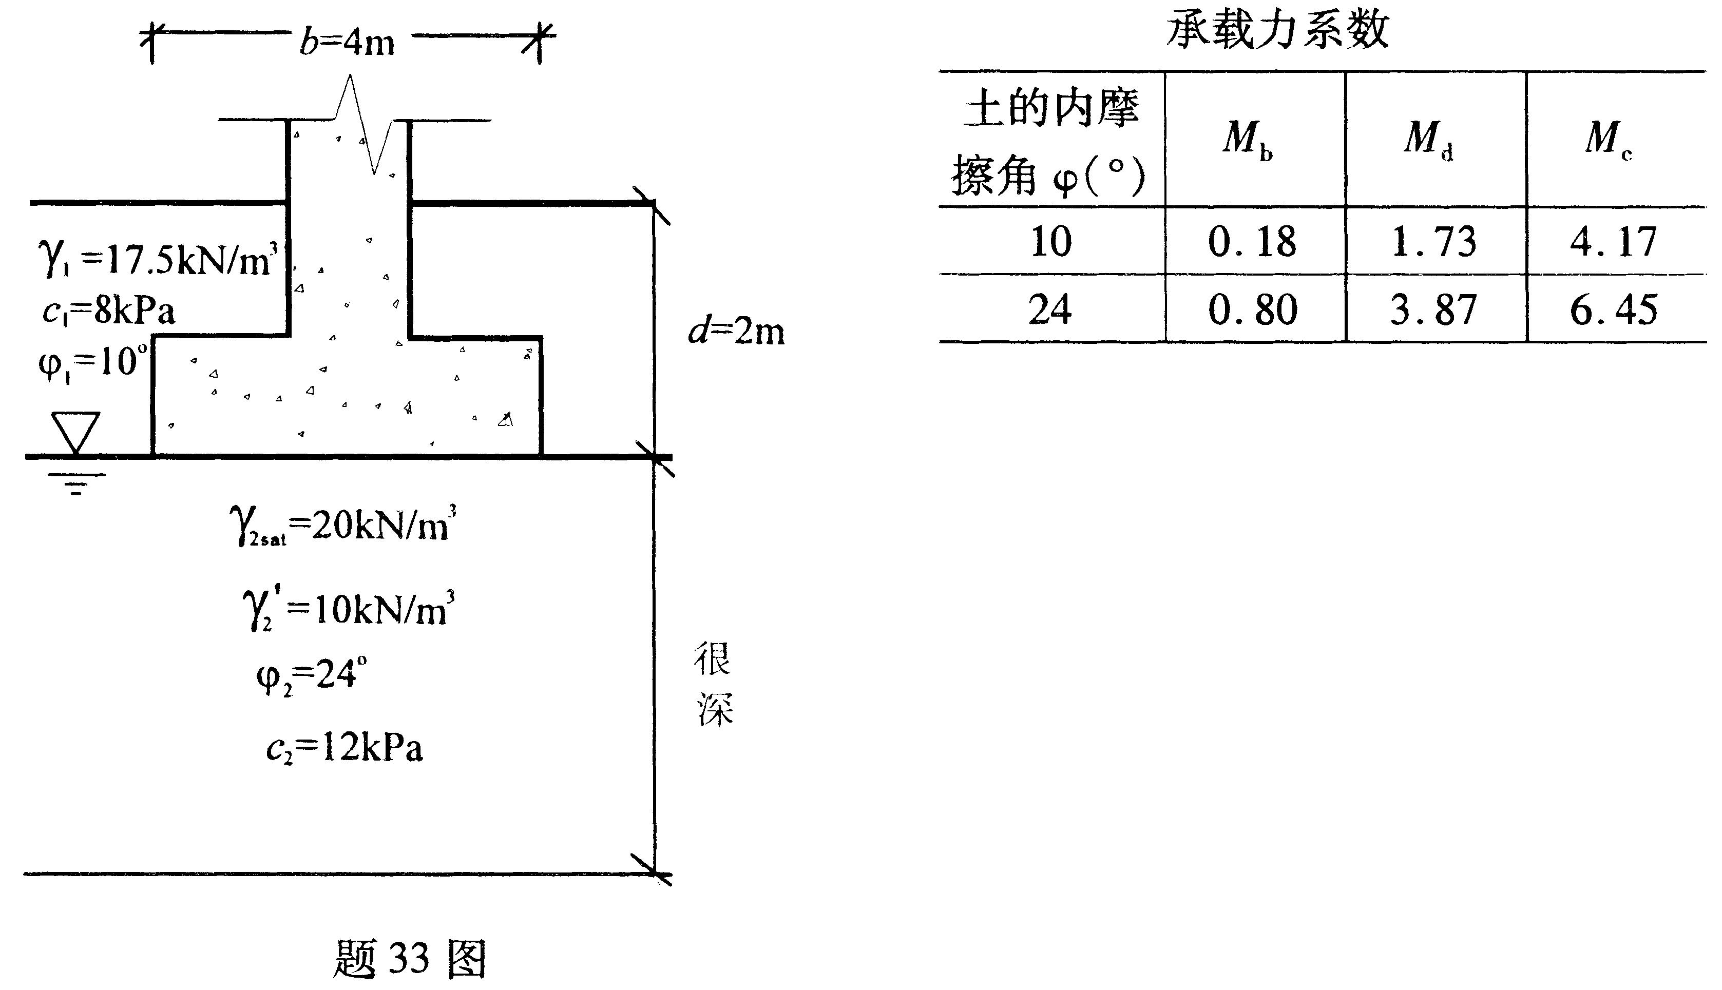

34.已知某矩形基础，其底面尺寸为l×b=6m×4m，作用在基础顶面上的力F=2184kN，其它指标如图所示，若压缩层厚度z_{n}=6m,试按自然土层分层计算该地基的最终沉降量。(12分)
